群发短信使用方式

1.登录网址，注册信息https://www.mysubmail.com/赛邮是我们OCQ公司的短信合作商，要用到短信功能需要先注册操作，注册完成后登录，可根据图1-1——1-3
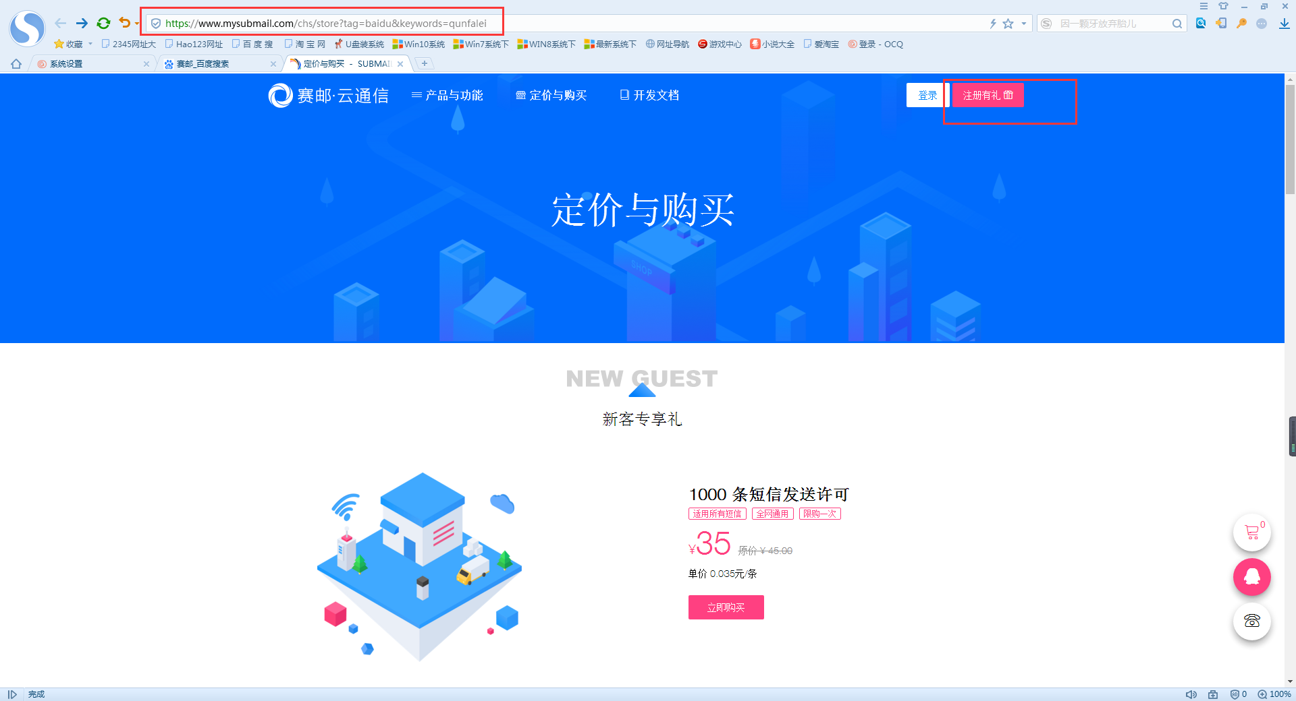
图1-1
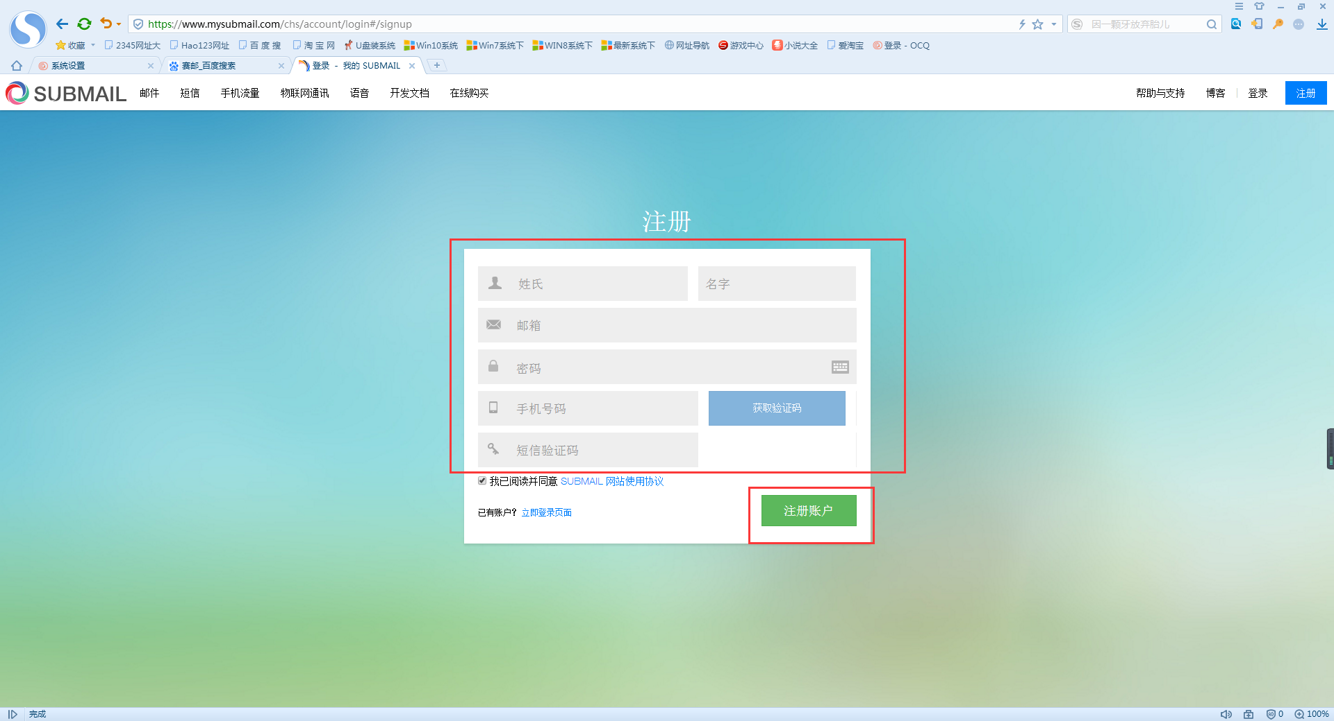
图1-2
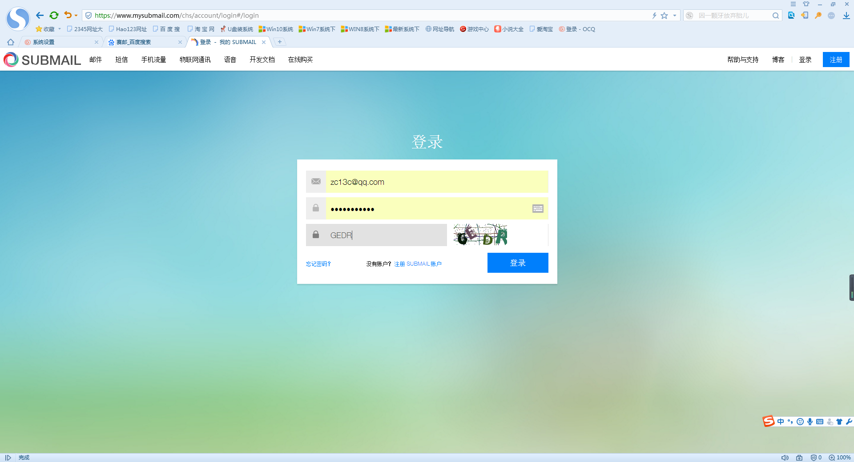
图1-3
- 登录后会进入首页面，根据图2-1左边找到实名认证进行认证（如果是需要发送如催款信息等短信内容，请认证公司企业而不是个人开发者），认证需要时间，成功之后开始下一步
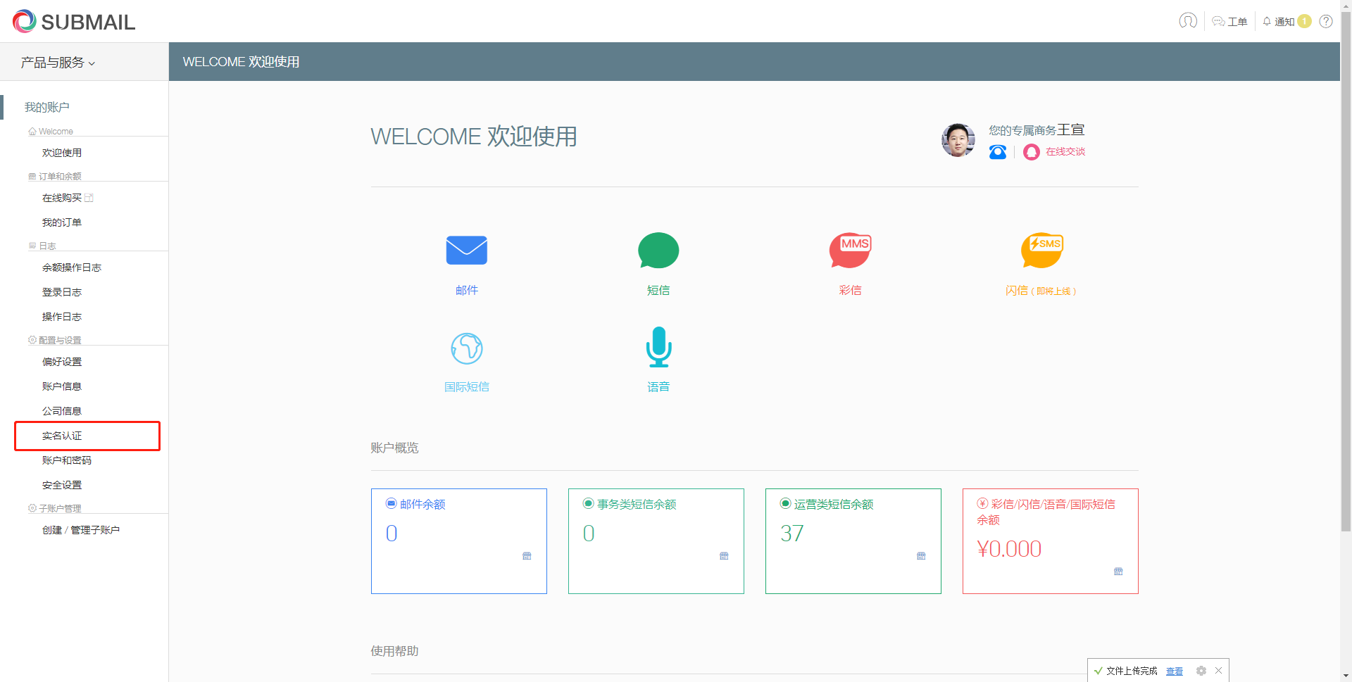
图2-1
3.根据图3-1点击进入短信页面，找到图3-2中的创建/管理AppID创建属于自己的AppID密钥标识用于OCQ系统，图3-3处可改变系统自动发短信处的签名，提交审核即可
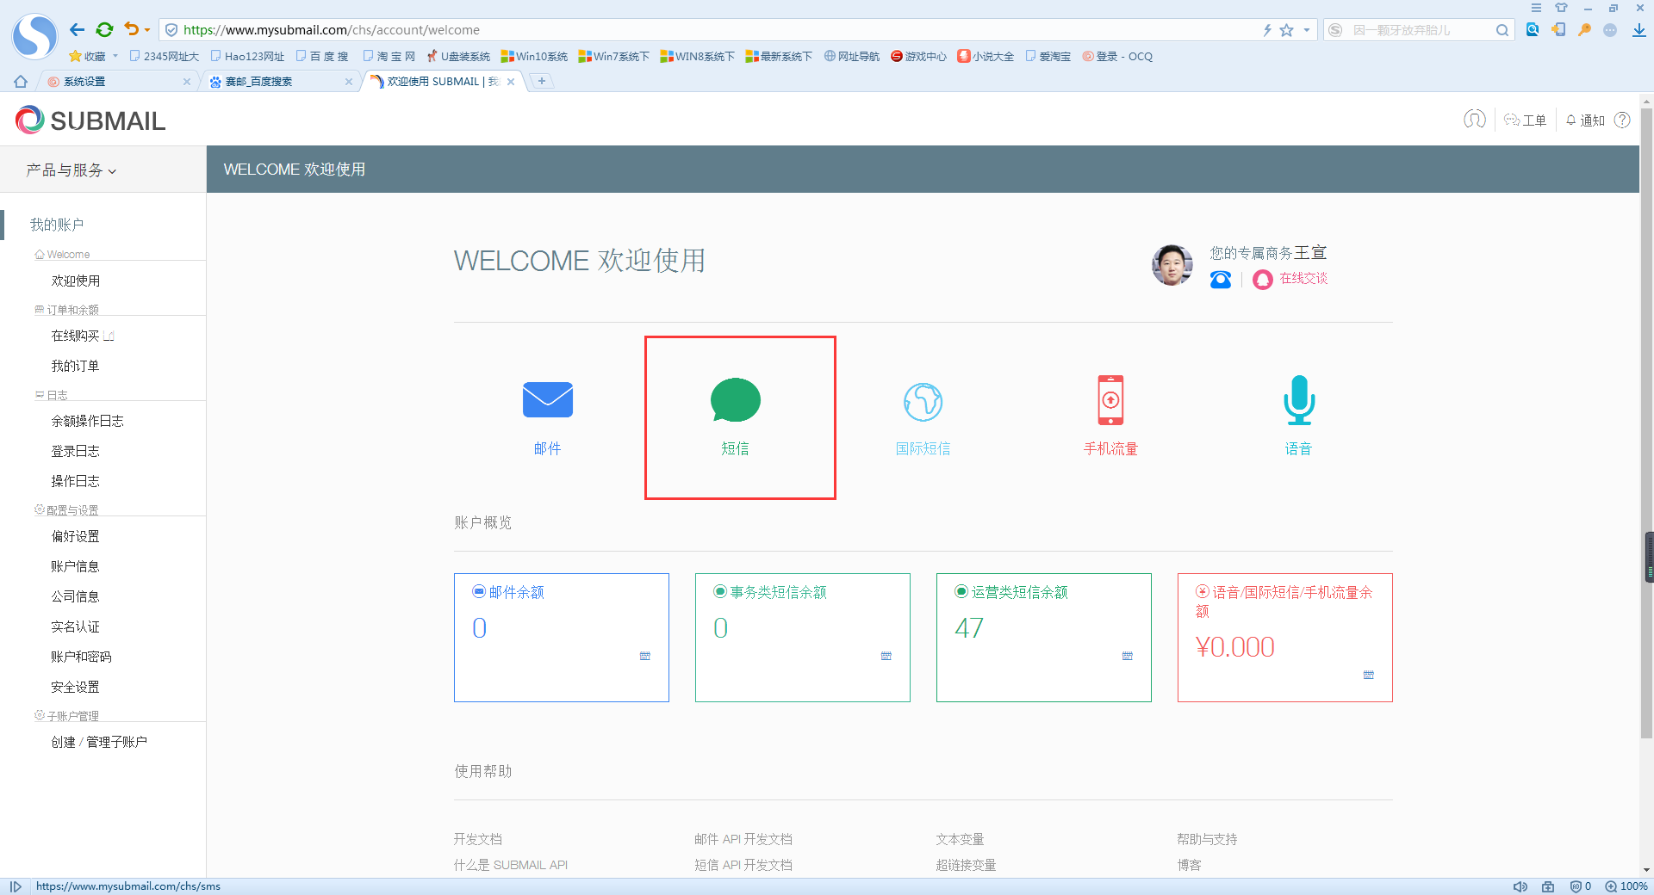
图3-1
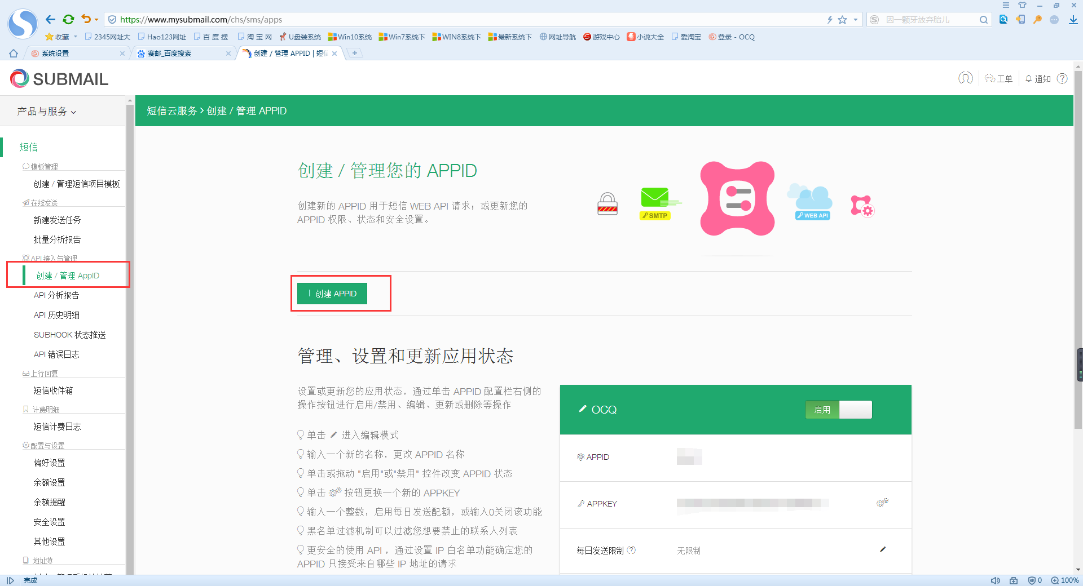

图3-2
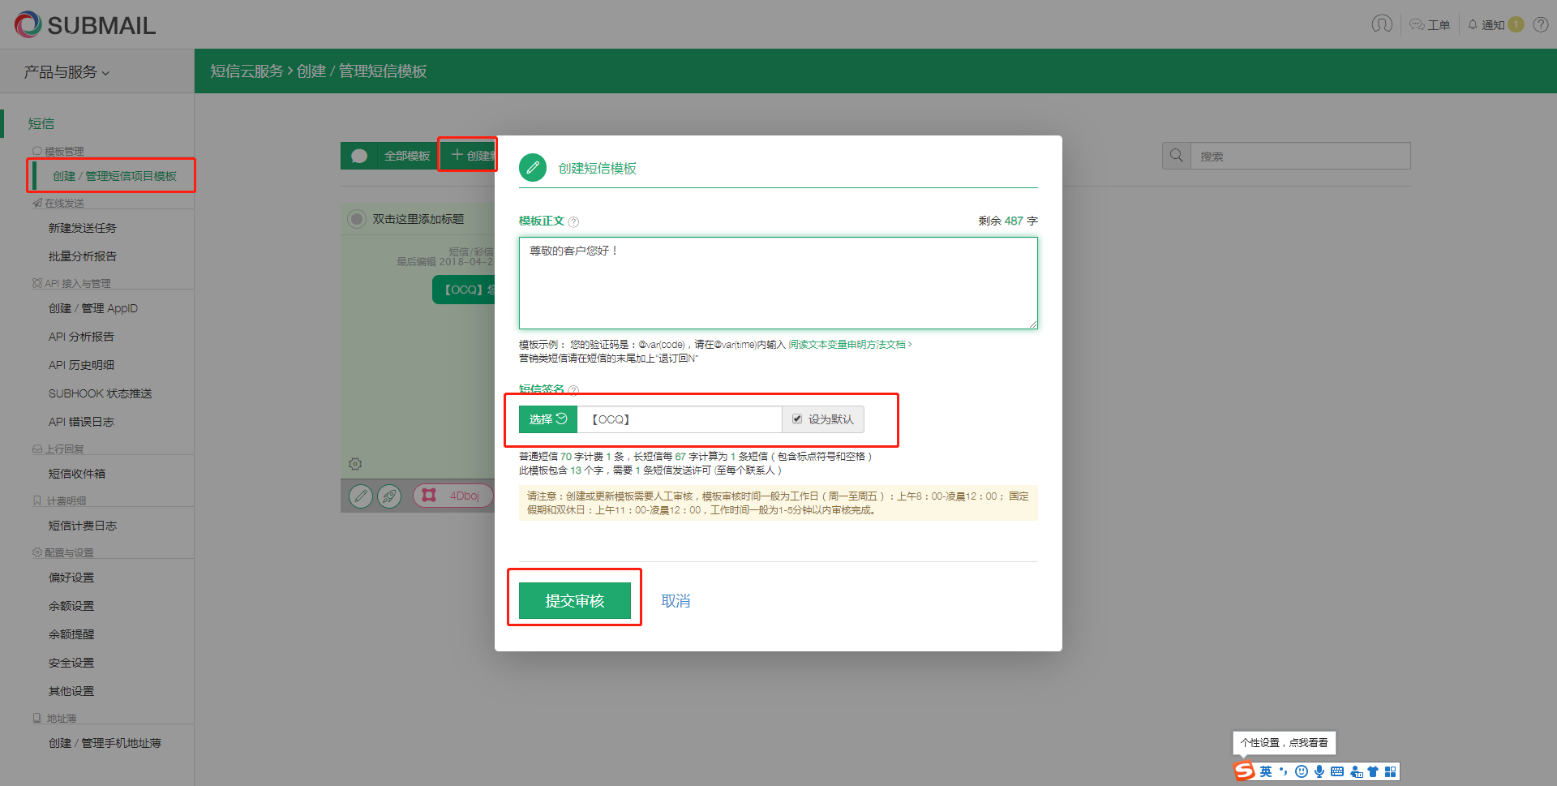
图3-3
4.如图4-1，将上一步创建的AppID密钥填写入系统设置通讯-短信配置中的对应输入框，短信签名的意思是如：【中国电信提醒您】，填写好图4-1中的数据保存后可以点击发送测试短信给自己的手机看看效果，赛邮最先会赠送50条短信做测试用
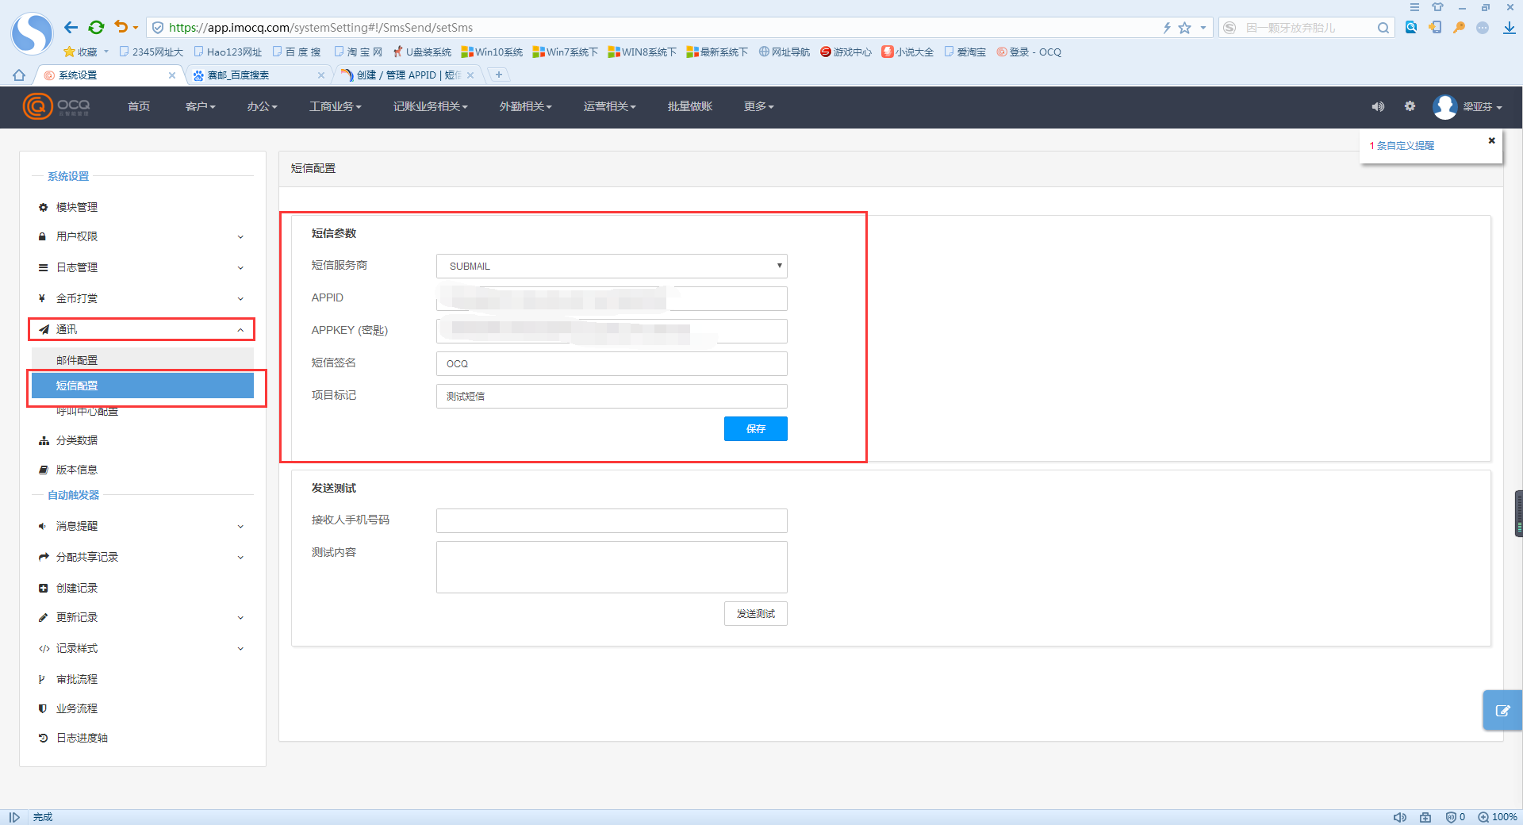
图4-1
5.找到图5-1中的短信模块点击进入，如果没有可以请教客服拿出，之后点击图5-2新建群发短信进入图5-3选择对应模块以及号码，例如：可以选择工商合同，下面的过滤条件筛选为未付款大于0，筛选出来的全是还没有给清余款的客户，筛选方式很多，可以摸索可以询问，可以看到图5-4我这里根据未付款筛选出151个未付全款的客户，编辑好内容同意点击发送即可
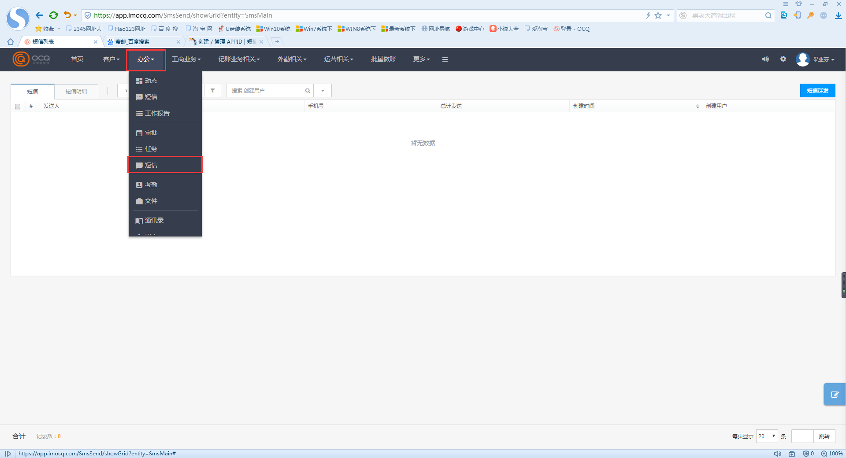
图5-1
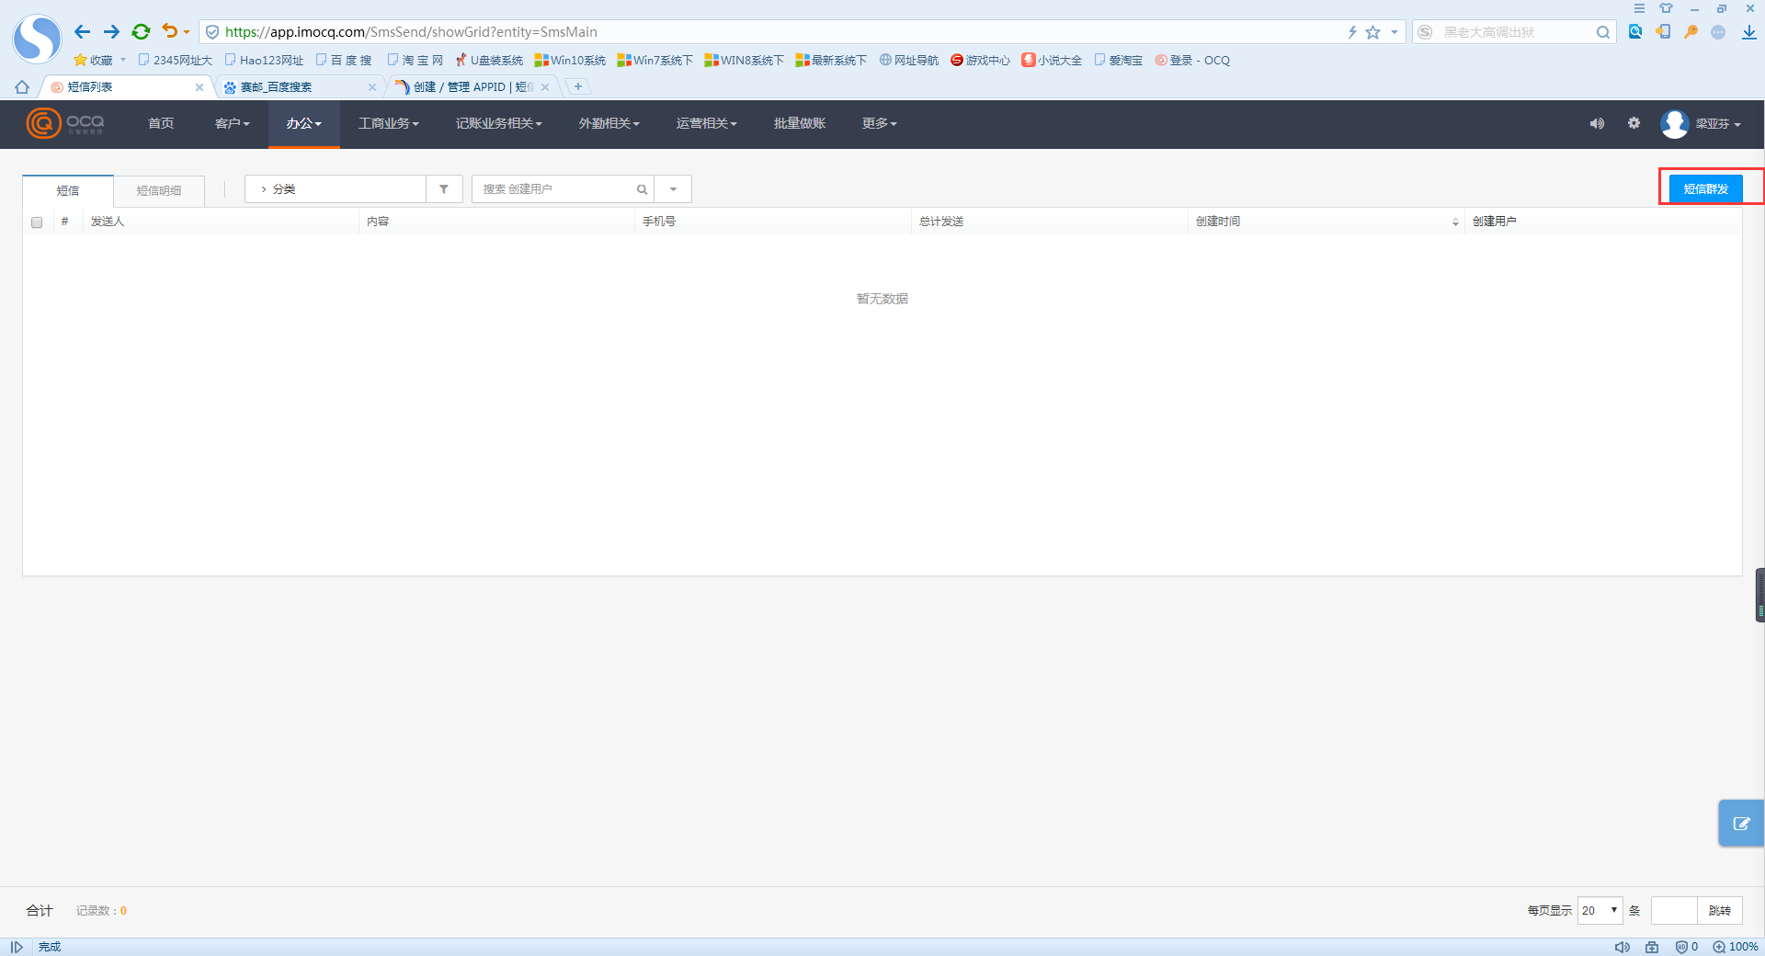
图5-2
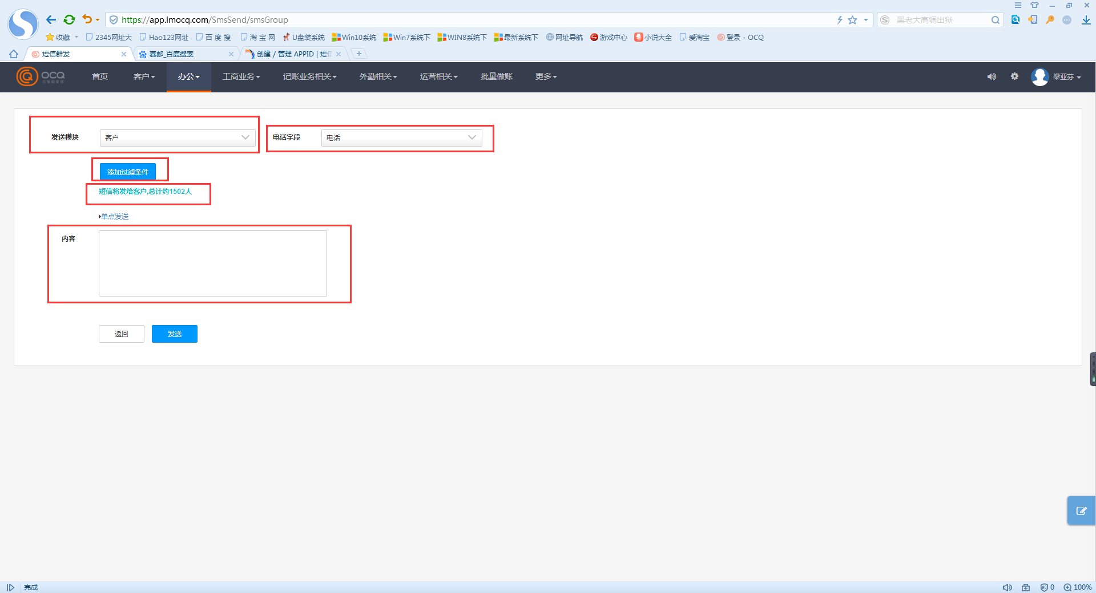
图5-3
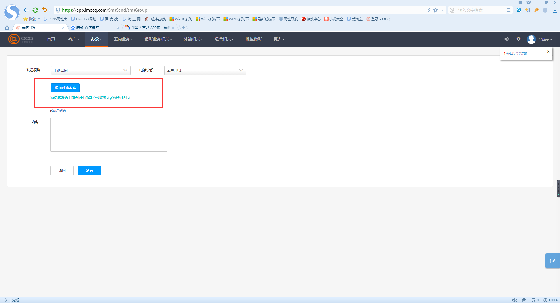
图5-4

